MANUALE

BAGNOMARIA AD ACQUA

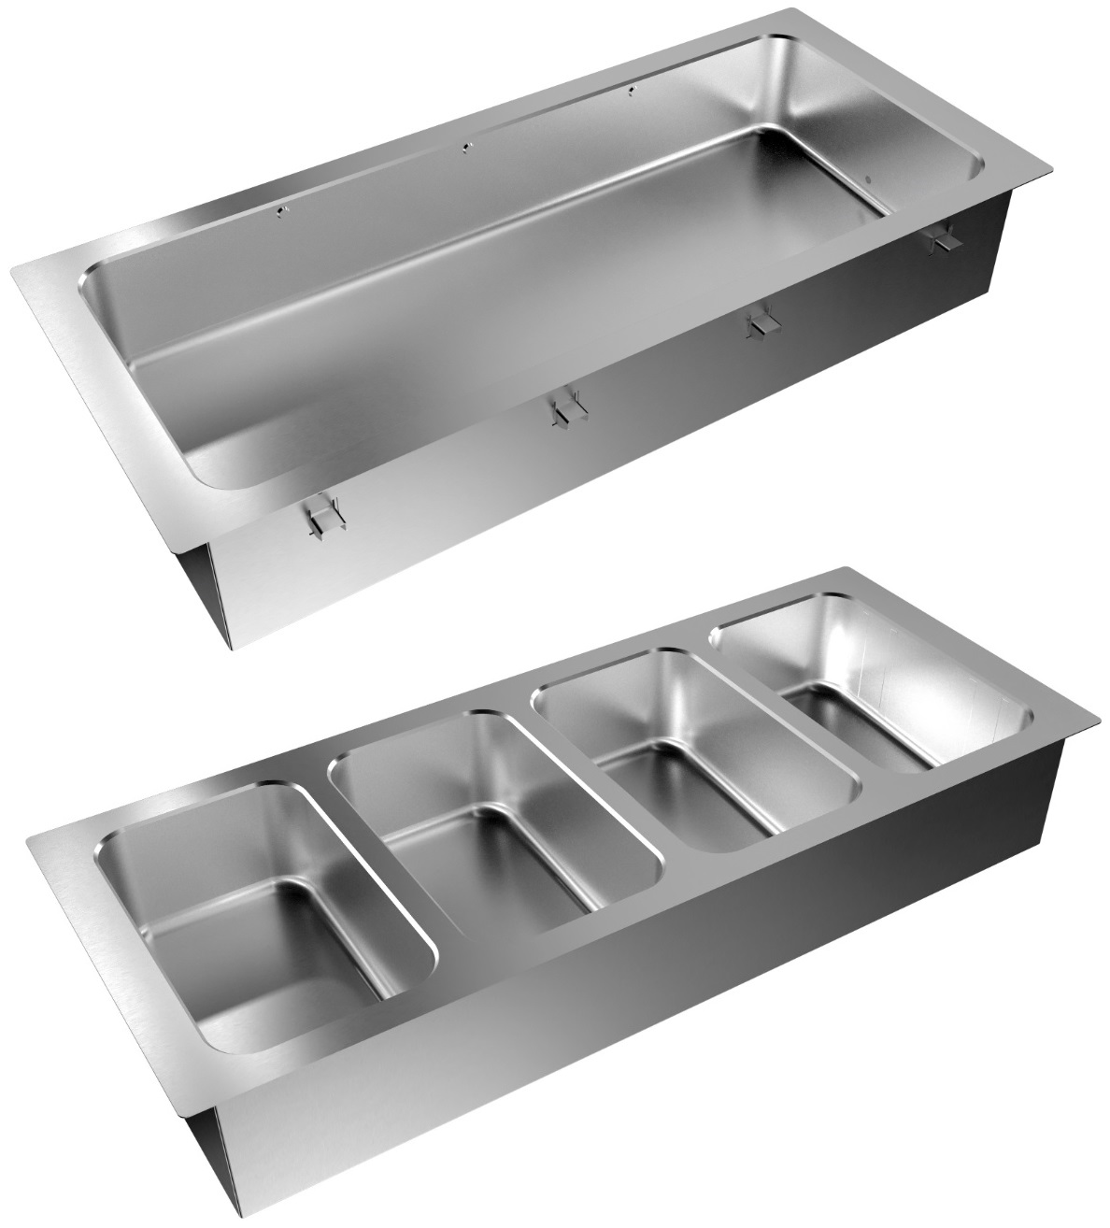

Schema di installazione
Vedere lo schema specifico incluso nella documentazione a corredo del prodotto.
Suggerimenti per l’installazione (solo per versioni da incasso)
Vedere lo schema specifico incluso nella documentazione a corredo del prodotto. 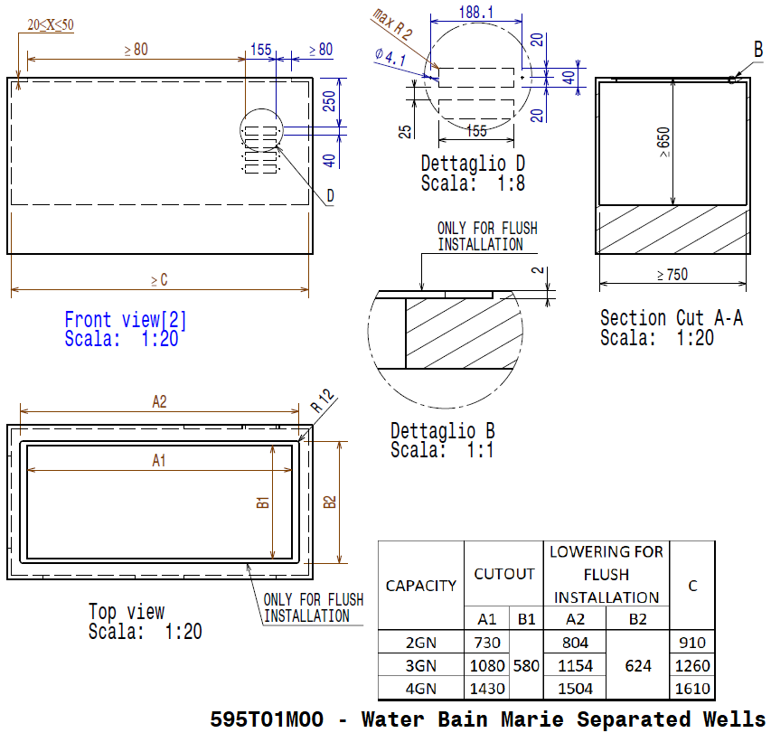
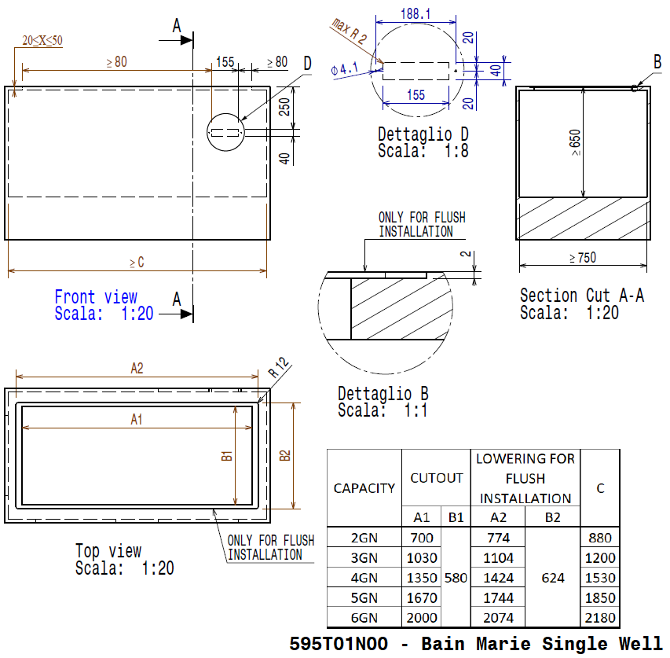
Valori del prodotto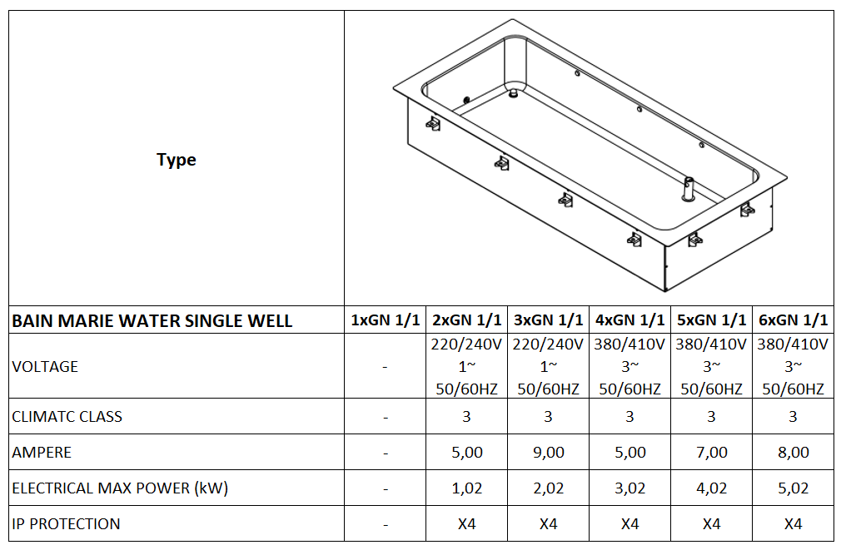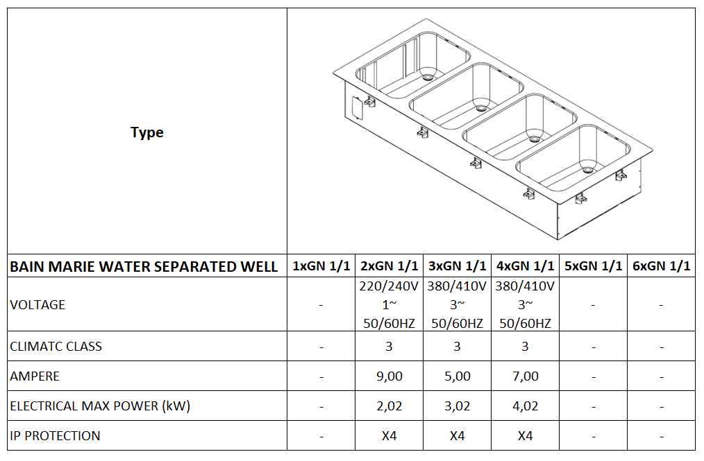

--- IT ---
Indice
Premessa 8
A.1. Informazioni generali 9
A.1.1 Indicazioni generali di sicurezza 9
A.1.2 Indicazioni aggiuntive 9
A.1.3 Introduzione 9
A.1.4 Uso previsto e restrizioni 10
A.1.5 Collaudo ed ispezione 10
A.1.6 Definizioni 10
A.1.7 Dati identificativi della macchina e del Costruttore 12
A.1.8 Identificazione dell’apparecchiatura 13
A.1.9 Copyright 13
A.1.10 Responsabilità 13
A.1.11 Dispositivi di protezione individuale 15
A.1.12 Conservazione del manuale 15
A.1.13 Destinatari del manuale 15
A.2. Dati tecnici 16
A.2.1 Classe climatica 16
A.2.2 Materiali e fluidi impiegati 16
A.2.3 Dimensioni, prestazioni e consumi 16
A.2.4 Caratteristiche meccaniche di sicurezza, rischi 16
B.1. Trasporto, movimentazione ed immagazzinamento 16
B.1.1 Introduzione 16
B.1.2 Trasporto: istruzioni per il trasportatore 16
B.1.3 Movimentazione 17
B.1.4 Procedure per le operazioni di movimentazione 17
B.1.5 Traslazione 17
B.1.6 Posa del carico 18
B.1.7 Stoccaggio 18
B.2. Installazione e montaggio 18
B.2.1 Controlli da eseguire al ricevimento dell’apparecchiatura 18
B.2.2 Responsabilità del cliente 18
B.2.3 Rimozione dell’imballo 19
B.2.3.1 Smaltimento dell’imballo 19
B.2.4 Posizionamento 19
B.2.5 Inserimento dell’apparecchiatura nell'armadio (solo gamma da incasso) 20
B.2.5.1 Premessa 20
B.2.5.2 Montaggio e fissaggio dell'armadio 21
B.2.6 Allacciamento elettrico 22
B.2.7 Allacciamento idraulico 24
B.2.8 Attacco di ingresso dell’acqua 24
B.2.8.1 Riempimento automatico (solo per bagnomaria ad acqua a vasca singola) 24
B.2.8.2 Riempimento manuale 24
B.2.9 Montaggio del cruscotto comandi (solo per prodotti da incasso) 25
B.2.10 Montaggio della centralina elettrica principale (solo per prodotti da incasso) 25
C.1. Utilizzo del cruscotto comandi 25
C.1.1 Descrizione dei tasti e delle icone 25
C.1.2 Utilizzo dei tasti 26
C.1.3 Simboli del cruscotto comandi e messaggi sullo schermo 26
C.2. Norme di sicurezza generali 27
C.2.1 Introduzione 27
C.2.2 Dispositivi di protezione installati sulla macchina 27
C.2.2.1 Ripari 27
C.2.3 Segnaletica di sicurezza esposta sull'apparecchiatura o attorno a essa 28
C.2.4 Apparecchiatura non in uso 28
C.2.5 Istruzioni per l’utilizzo e la manutenzione 28
C.2.6 Uso scorretto ragionevolmente prevedibile 29
C.2.7 Rischi residui 30
C.3. Uso ordinario dell’apparecchiatura 31
C.3.1 Caratteristiche del personale addestrato all’uso ordinario della macchina 31
C.3.2 Caratteristiche del personale abilitato ad intervenire sulla macchina 31
C.3.3 Addetto all’uso ordinario della macchina 31
D.1. Pulizia e manutenzione della macchina 32
D.1.1 Manutenzione ordinaria 32
D.1.1.1 Precauzioni per la manutenzione 32
D.1.1.2 Pulizia dell'armadio e degli accessori 32
D.1.1.3 Pulizia della vasca 33
D.1.1.4 Precauzioni da osservare in caso di periodi di lunga inattività 33
D.1.2 Manutenzione straordinaria 34
D.1.2.1 Sostituzione del cavo di alimentazione 34
D.1.2.2 Identificazione di semplici guasti 34
D.1.3 Intervalli di manutenzione 35
D.1.3.1 Periodicità delle manutenzioni 35
D.1.4 Smontaggio 37
D.1.5 Cessato utilizzo 37
D.2. Smaltimento della macchina 37
D.2.1 Stoccaggio dei rifiuti 38
D.2.2 Procedura relativa alle macrooperazioni di smontaggio dell’apparecchiatura 38

Premessa
Il manuale delle istruzioni per l’installazione, l’uso e la manutenzione (di seguito denominato “manuale”) fornisce all’utente informazioni utili per l’uso corretto e in sicurezza della macchina (in seguito “macchina” o “apparecchiatura”).
Quanto di seguito scritto non deve essere considerato come un lungo e oneroso elenco di avvertenze, bensì come una serie di istruzioni atte a migliorare in tutti i sensi le prestazioni della macchina e ad evitare soprattutto danni alle persone, cose o animali derivanti da procedure d'uso e di funzionamento scorrette.
Tutto il personale coinvolto nelle procedure di trasporto, installazione, messa in servizio, uso e manutenzione, riparazione e smontaggio deve consultare e leggere attentamente il presente manuale prima di svolgere le varie operazioni, al fine di evitare azioni improprie o sbagliate che possano compromettere l’integrità della macchina e mettere in pericolo le persone. Si raccomanda di informare periodicamente l'utente sulle normative in materia di sicurezza. È importante, inoltre, istruire ed aggiornare il personale autorizzato ad operare sulla macchina sull’uso e la manutenzione della stessa.
È altresì importante che il manuale venga sempre tenuto a disposizione dell’operatore e venga conservato con cura sul luogo d’esercizio della macchina affinché sia facilmente ed immediatamente accessibile per poter essere consultato in caso di dubbi e, comunque, ogni qualvolta le circostanze lo richiedano.
Se dopo aver letto questo manuale persistessero ancora dubbi o incertezze sull'uso della macchina, contattare senza esitazione il Costruttore o il Centro di assistenza autorizzato, i quali saranno a disposizione per assicurare una pronta ed accurata assistenza al fine di garantire un miglior funzionamento e la massima efficienza della macchina. Si ricorda infine che, durante tutte le fasi di utilizzo della macchina, dovranno sempre essere osservate le normative vigenti in materia di sicurezza, igiene sul lavoro e tutela dell'ambiente. È quindi compito dell'operatore controllare che la macchina venga azionata ed utilizzata unicamente in condizioni ottimali di sicurezza sia per le persone sia per gli animali e le cose.
Il Costruttore declina ogni responsabilità per qualsiasi operazione effettuata sull’apparecchiatura trascurando le indicazioni riportate sul manuale. È vietata la riproduzione, anche parziale, del manuale.

A.1. Informazioni generali

A.1.1 Indicazioni generali di sicurezza
Per consentire un sicuro utilizzo della macchina ed una corretta comprensione del manuale è necessario avere una buona conoscenza dei termini e delle convenzioni tipografiche utilizzate nella documentazione.
Per contrassegnare e permettere di riconoscere i vari tipi di pericolo, nel manuale vengono utilizzati i seguenti simboli:
AVVERTENZA
Pericolo per la salute e la sicurezza degli operatori.
AVVERTENZA
Pericolo di elettrocuzione, tensione pericolosa.
AVVERTENZA
Rischio d’incendio / materiali infiammabili
Il simbolo è corredato da una spiegazione testuale del tipo di pericolo segnalato dal pittogramma. Le avvertenze servono a garantire la sicurezza del personale.

A.1.2 Indicazioni aggiuntive
All’interno del manuale i rischi derivanti da uno scorretto utilizzo saranno contrassegnati con:
ATTENZIONE
Rischio di danneggiamento della macchina o del prodotto.
Le parti di testo precedute dal seguente simbolo:
NOTA
Chiarimenti e spiegazioni
forniscono raccomandazioni e consigli da tenere presenti durante l’intero ciclo di vita del prodotto.
Si segnala che i disegni e gli schemi riportati nel manuale non sono in scala. Essi servono ad integrare le informazioni scritte e fungono da compendio a queste, ma non sono mirati alla rappresentazione dettagliata della macchina fornita.
Negli schemi di installazione della macchina i valori numerici riportati si riferiscono a misure espresse in millimetri.

A.1.3 Introduzione
Di seguito vengono fornite alcune informazioni relative alla destinazione d'uso di questa macchina ed al suo collaudo e vengono descritti i simboli utilizzati (che contrassegnano e permettono di riconoscere il tipo di avvertenza), le definizioni dei termini utilizzati nel manuale ed una serie di informazioni utili all'operatore dell'apparecchiatura.

A.1.4 Uso previsto e restrizioni
Le nostre apparecchiature sono progettate ed ottimizzate per garantire un alto livello di prestazioni ed efficienza. L'apparecchiatura è studiata per mantenere il cibo contenuto nei contenitori GN caldo durante la distribuzione (fino a 4 ore). Ogni altro uso è da ritenersi improprio. Questa apparecchiatura non deve essere utilizzata da persone (bambini inclusi) con capacità fisiche, sensoriali o mentali ridotte, o prive di esperienza o conoscenze sufficienti, salvo che siano sotto la supervisione o seguano le istruzioni delle persone responsabili della loro sicurezza.

ATTENZIONE
Non conservare sostanze esplosive, quali contenitori con propellente infiammabile ( ), in questa apparecchiatura.

ATTENZIONE
La macchina non è idonea per l’installazione all’aperto e/o in spazi esposti all’azione degli agenti atmosferici (pioggia, luce solare diretta, ecc.).

A.1.5 Collaudo ed ispezione
Le nostre apparecchiature sono progettate ed ottimizzate, con prove di laboratorio, per garantire un alto livello di prestazioni ed efficienza. Il prodotto è spedito pronto all'uso.
Il superamento dei test (collaudo visivo - collaudo elettrico - collaudo funzionale), è garantito e certificato tramite gli specifici allegati.

A.1.6 Definizioni
Vengono elencate di seguito le definizioni dei principali termini utilizzati nel manuale. Si consiglia di leggerle attentamente prima dell’uso.
Operatore
Addetto all’installazione, regolazione, utilizzo, manutenzione, pulizia, riparazione e trasporto della macchina.
Costruttore
Electrolux Professional S.p.A. o qualsiasi altro centro assistenza autorizzato da Electrolux Professional S.p.A.
Addetto all’uso ordinario della macchina
Operatore che è stato informato, formato ed addestrato in merito ai compiti da svolgere ed ai rischi connessi all'uso ordinario dell’apparecchiatura.
Tecnico specializzato o assistenza tecnica
Operatore addestrato/formato dal Costruttore che, sulla base della sua formazione professionale ed esperienza, addestramento, conoscenze specifici delle normative antinfortunistiche, è in grado di valutare gli interventi da effettuare sull'apparecchiatura e riconoscere ed evitare eventuali rischi. La sua professionalità copre i campi della meccanica, elettrotecnica ed elettronica.

Pericolo
Fonte di possibili lesioni o danni alla salute.
Situazione pericolosa
Qualsiasi situazione in cui un operatore è esposto ad uno o più pericoli.
Rischio
Combinazione di probabilità e di gravità di possibili lesioni o danni alla salute in una situazione pericolosa.
Protezioni
Misure di sicurezza che consistono nell’impiego di mezzi tecnici specifici (ripari e dispositivi di sicurezza) per proteggere gli operatori dai pericoli.
Riparo
Elemento di una macchina utilizzato in modo specifico per fornire protezione mediante una barriera fisica.
Dispositivo di sicurezza
Dispositivo (diverso da un riparo) che elimina o riduce il rischio; esso può essere impiegato da solo o essere associato ad un riparo.
Cliente
Colui che ha acquistato la macchina e/o che la gestisce e la utilizza (ad es.: ditta, imprenditore, impresa).
Elettrocuzione
Scarica accidentale di corrente elettrica sul corpo umano.

A.1.7 Dati identificativi della macchina e del Costruttore
Si riporta la riproduzione della marcatura o targhetta caratteristiche presente sulla macchina:
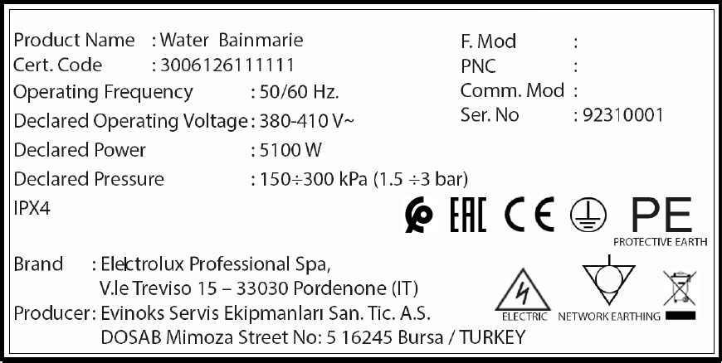
La targhetta caratteristiche può essere posizionata:
➢ Prodotti da incasso
Sulla centralina elettrica
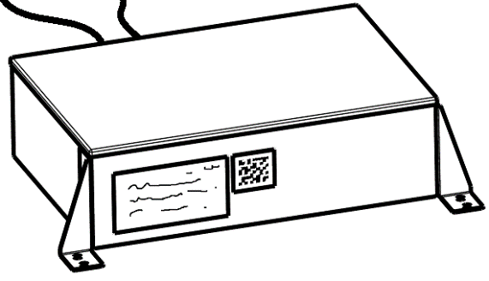
➢ Prodotti monoblocco

Nei prodotti dotati di centralina elettrica:
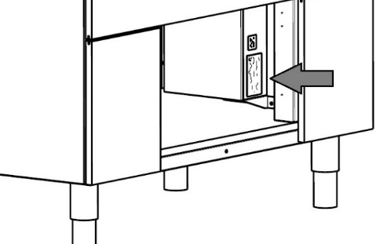
Nei prodotti privi di centralina elettrica:
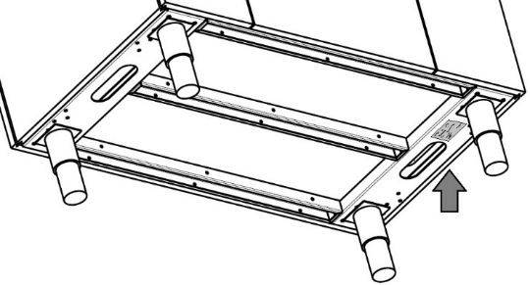

La targhetta caratteristiche contiene i dati identificativi e tecnici del prodotto.
Si elenca qui di seguito il significato delle varie informazioni in essa contenute:
➢ Product name: Tipo di funzione
➢ F.Mod: Descrizione di fabbrica
➢ Cert.code: Codice della certificazione
➢ PNC: Codice del prodotto
➢ Operating frequency: Frequenza elettrica idonea all’apparecchiatura
➢ Comm.mod: Descrizione commerciale
➢ Declared operating voltage: Tensione elettrica idonea all’apparecchiatura
➢ Ser.No.: Numero di serie dell'apparecchiatura
➢ Declared Power: Consumo di potenza elettrica
➢ IPX*: Grado di protezione in ingresso
Al momento dell'installazione dell'apparecchiatura, verificare che l’allacciamento elettrico sia eseguito in conformità a quanto riportato sulla targhetta caratteristiche.
ATTENZIONE
Non manomettere o rendere illeggibile la marcatura della macchina.
ATTENZIONE
Fare riferimento ai dati indicati nella targhetta caratteristiche della macchina per i rapporti con il Costruttore (ad es. per la richiesta di pezzi di ricambio, ecc.).
ATTENZIONE
La targhetta caratteristiche deve essere distrutta all’atto della demolizione della macchina.

A.1.8 Identificazione dell’apparecchiatura
Il presente manuale è relativo a diversi modelli di apparecchiature. Per maggiori dettagli concernenti un modello specifico, fare riferimento al paragrafo “A.2.3 Dimensioni, prestazioni e consumi”.

A.1.9 Copyright
Il presente manuale è destinato esclusivamente alla consultazione da parte dell'operatore e può essere consegnato a terzi unicamente con l'autorizzazione di Electrolux Professional S.p.A.

A.1.10 Responsabilità
Il Costruttore declina ogni responsabilità per danni ed anomalie di funzionamento causati da:
➢ inosservanza delle istruzioni contenute nel presente manuale;
➢ riparazioni non eseguite a regola d'arte e sostituzioni effettuate con componenti diversi da quelli specificati nel catalogo dei ricambi (il montaggio e l’utilizzo di ricambi e accessori non originali può nuocere al funzionamento della macchina e comporta la decadenza della garanzia);

➢ interventi da parte di tecnici non specializzati;
➢ modifiche o interventi non autorizzati;
➢ manutenzione inadeguata;
➢ uso improprio della macchina;
➢ eventi eccezionali non prevedibili;
➢ utilizzo della macchina da parte di personale non informato, formato e addestrato;
➢ mancata applicazione delle disposizioni vigenti nel paese di utilizzazione in materia di sicurezza, igiene e salute sul luogo di lavoro.
Il Costruttore declina ogni responsabilità per danni causati da trasformazioni e modifiche arbitrarie da parte dell'utilizzatore o del Cliente.
La responsabilità dell’identificazione e della scelta di adeguati ed idonei dispositivi di protezione individuale, da far indossare agli operatori, è a carico del datore di lavoro o del responsabile del luogo di lavoro o del tecnico destinato all’assistenza. Electrolux Professional S.p.A. declina ogni responsabilità per le possibili inesattezze contenute nel manuale, se imputabili ad errori di stampa o di traduzione. Eventuali integrazioni al manuale delle istruzioni per l'installazione, l'uso e la manutenzione che il Costruttore riterrà opportuno inviare al Cliente dovranno essere conservate assieme al manuale, di cui faranno parte integrante.

A.1.11 Dispositivi di protezione individuale
Fase | Indumenti di protezione | Calzature di sicurezza | Guanti | Occhiali | Protezioni auricolari | Mascherina | Casco o elmetto
Trasporto
Movimentazione
Rimozione dell’imballo
Installazione
Uso ordinario |  |  | *
Regolazioni
Pulizia ordinaria |  |  | *
Pulizia straordinaria
Manutenzione
Smontaggio
Demolizione

Legenda: DPI previsto; DPI a disposizione o da utilizzare se necessario; DPI non previsto
(*) Durante l’uso ordinario, i guanti proteggono le mani dal vassoio freddo nel momento in cui viene estratto dall'apparecchiatura.
Nota: Durante le operazioni di pulizia i guanti devono essere idonei al contatto con le alette di raffreddamento (piastre di metallo).
Si ricorda che il mancato utilizzo dei dispositivi di protezione individuale da parte degli operatori, del personale specializzato o degli altri addetti all'utilizzo dell'apparecchiatura può comportare l'esposizione a rischi chimici e causare eventuali danni alla salute.

A.1.12 Conservazione del manuale
Il manuale deve essere mantenuto integro per l'intera vita della macchina, fino all'atto della demolizione della stessa.
In caso di cessione, vendita, noleggio, concessione in uso o in locazione finanziaria della macchina, il manuale dovrà accompagnare la stessa.

A.1.13 Destinatari del manuale
Questo manuale si rivolge:
➢ al trasportatore ed agli addetti alla movimentazione;
➢ al personale addetto all’installazione e alla messa in servizio;
➢ al datore di lavoro degli operatori della macchina e al responsabile del luogo di lavoro;
➢ agli addetti all’uso ordinario della macchina;
➢ ai tecnici specializzati del Servizio assistenza (vedere il manuale di servizio).

A.2. Dati tecnici

A.2.1 Classe climatica
La classe climatica di appartenenza è riportata sulla targhetta caratteristiche del prodotto.

A.2.2 Materiali e fluidi impiegati
Le parti destinate all’utilizzo da parte del clienti sono in acciaio inossidabile, alluminio, vetro e materiali non tossici. Nei gruppi refrigeranti viene impiegato fluido refrigerante del tipo HFC conforme alle normative attualmente in vigore. Il tipo di gas utilizzato è indicato sulla targhetta caratteristiche.

A.2.3 Dimensioni, prestazioni e consumi
Per i dati tecnici relativi alle apparecchiature fare riferimento alla targhetta caratteristiche. Per le dimensioni fare riferimento allo schema di installazione presente nella documentazione a corredo del prodotto e disponibile sul sito web.

A.2.4 Caratteristiche meccaniche di sicurezza, rischi
L'apparecchiatura non presenta superfici affilate o elementi sporgenti dagli ingombri.
Le protezioni per le parti in movimento e in tensione sono fissate all'armadio per mezzo di viti per impedire l'accesso accidentale.

B.1. Trasporto, movimentazione ed immagazzinamento

B.1.1 Introduzione
Il trasporto (ossia il trasferimento della macchina da una località all’altra) e la movimentazione (ovvero il trasferimento all’interno dei luoghi di lavoro) devono avvenire mediante l’utilizzo di appositi mezzi di portata adeguata.
ATTENZIONE
A causa delle loro dimensioni, le macchine non possono essere impilate l’una sull’altra durante le operazioni di trasporto, movimentazione o immagazzinamento. Ciò consente di eliminare il rischio di un eventuale ribaltamento del carico.
NOTA: La macchina dovrà essere trasportata, movimentata e immagazzinata esclusivamente da personale qualificato, il quale dovrà possedere:
➢ addestramento ed esperienza specifici nell’utilizzo dei sistemi di sollevamento;
➢ conoscenza delle norme di sicurezza e delle leggi applicabili nel settore di pertinenza;
➢ conoscenza delle prescrizioni generali di sicurezza;
➢ cura nell’adottare i dispositivi di protezione individuale idonei al tipo di operazione eseguita;
➢ capacità di riconoscere ed evitare ogni possibile pericolo.

B.1.2 Trasporto: istruzioni per il trasportatore
ATTENZIONE
Durante le fasi di carico e scarico è vietato stazionare sotto i carichi sospesi. Il personale non autorizzato non può accedere alla zona di lavoro.
ATTENZIONE
Il solo peso della macchina non è una condizione sufficiente per mantenerla ferma. Il carico trasportato può spostarsi:
- in fase di frenata;
- in fase di accelerazione;
- in curva;
- su strade accidentate

B.1.3 Movimentazione
Per le operazioni di scarico e di immagazzinamento della macchina predisporre un’area adeguata, con pavimentazione a fondo piano.
ATTENZIONE
L’apparecchiatura deve essere movimentata in posizione verticale. Nel caso in cui l’apparecchiatura venga movimentata in posizione orizzontale, attendere alcune ore prima di renderla operativa

B.1.4 Procedure per le operazioni di movimentazione
Per il corretto e sicuro svolgimento delle operazioni di sollevamento:
➢ utilizzare il tipo di attrezzatura più idoneo per caratteristiche e portata (ad es.: carrello elevatore o transpallet elettrico);
➢ coprire gli spigoli vivi.
Prima di procedere al sollevamento:
➢ far raggiungere a tutti gli addetti la posizione di sicurezza ed impedire l’accesso di persone nella zona di movimentazione;
➢ accertarsi della stabilità del carico;
➢ controllare che non vi sia materiale che potrebbe cadere durante il sollevamento. Manovrare verticalmente in modo da evitare urti;
➢ movimentare la macchina mantenendola alla minima altezza da terra.
ATTENZIONE
Per il sollevamento della macchina è vietato utilizzare parti mobili o deboli quali: carter, canaline elettriche, parti pneumatiche, ecc.

B.1.5 Traslazione
L’incaricato dell’operazione deve:
➢ avere una visione generale del percorso da seguire;
➢ interrompere la manovra in caso di situazioni pericolose.

ATTENZIONE
Non spingere o tirare l’apparecchiatura per spostarla in quanto potrebbe rovesciarsi.

B.1.6 Posa del carico
Prima di procedere alla posa del carico, assicurarsi che il passaggio sia libero e che la pavimentazione sia a fondo piano e possa sostenere il carico.

B.1.7 Stoccaggio
La macchina e/o le sue parti devono essere immagazzinate e protette dall’umidità, in ambiente non aggressivo, privo di vibrazioni e con temperatura ambiente compresa tra -10 °C e 50 °C.
Il luogo in cui la macchina viene immagazzinata deve avere una superficie di appoggio orizzontale al fine di evitare qualsiasi torsione della macchina stessa e il danneggiamento dei piedini di supporto.
ATTENZIONE
Le operazioni di posizionamento, installazione e smontaggio dell’apparecchiatura devono essere eseguite da personale specializzato.
ATTENZIONE
Non apportare modifiche alle parti fornite con l’apparecchiatura. Le parti eventualmente smarrite o guaste vanno sostituite con ricambi originali.

B.2. Installazione e montaggio
Per assicurare un corretto funzionamento dell’apparecchiatura ed il mantenimento delle condizioni di sicurezza durante l’utilizzo, seguire scrupolosamente le istruzioni riportate di seguito in questo paragrafo.

B.2.1 Controlli da eseguire al ricevimento dell’apparecchiatura
L’apparecchiatura viene consegnata in un imballo protettivo. Controllare lo stato dell’imballo e degli eventuali materiali di protezione prima di procedere alla loro rimozione. Eventuali danni devono essere comunicati immediatamente al trasportatore. Le apparecchiature eventualmente danneggiate non devono in nessuna circostanza essere restituite al Costruttore senza previo avviso e in mancanza di autorizzazione scritta.
ATTENZIONE
Le operazioni citate di seguito devono essere eseguite in conformità alle norme di sicurezza vigenti, sia riguardo all'attrezzatura usata sia per le modalità operative.
ATTENZIONE
Prima di movimentare l'apparecchiatura accertarsi che la capacità di sollevamento del mezzo usato sia adeguata al peso dell'apparecchiatura stessa.

B.2.2 Responsabilità del cliente
Il cliente deve:
➢ predisporre l’allacciamento a un sistema di scarico per l’acqua di condensa;
➢ assicurarsi che la superficie su cui viene posizionata la macchina sia perfettamente piana.

B.2.3 Rimozione dell’imballo
Per le operazioni di movimentazione utilizzare un carrello elevatore o un transpallet, inserendo le forche sotto il pallet, quindi trasportare l’apparecchiatura nel luogo predisposto per l’installazione assicurandosi che il carico sia distribuito in maniera bilanciata.
Rimuovere la pellicola e le protezioni in polistirolo prestando attenzione a non graffiare le parti in lamierino con forbici o lame.
Tagliare le fascette che fissano il vetro all’armadio e rimuovere le protezioni angolari.
Svitare le 4 viti sugli angoli superiori che fissano l’apparecchiatura al pallet e tagliare le fascette.
Sollevare il prodotto dal fondo e/o per le parti strutturali. Importante: non sollevare l’apparecchiatura prendendola dal telaio in lamierino per evitare che quest’ultimo possa piegarsi/deformarsi.

B.2.3.1 Smaltimento dell’imballo
Lo smaltimento degli imballi deve essere fatto in conformità alle norme vigenti nel paese di utilizzo dell’apparecchiatura. Tutti i materiali utilizzati per l'imballo sono ecocompatibili. Possono essere conservati senza pericolo, riciclati o bruciati in un apposito impianto di combustione rifiuti. Le parti in materiale plastico soggette ad eventuale smaltimento con riciclaggio sono contrassegnate nei seguenti modi:
 | Polietilene | Involucro esterno, busta del libretto di istruzioni, pluriball
 | Polipropilene | Fascette
 | Polistirolo espanso | Protezioni angolari

I componenti in legno e cartone possono essere smaltiti rispettando le norme vigenti nel paese di utilizzo della macchina.

B.2.4 Posizionamento
ATTENZIONE
Non spingere o tirare l’apparecchiatura per spostarla in quanto potrebbe rovesciarsi.
Installare l'apparecchiatura avendo cura di adottare tutte le misure di sicurezza previste per questo tipo di operazioni, comprese le indicazioni relative alle misure antincendio. Collocare l’apparecchiatura in un luogo ventilato, lontano da fonti di calore quali radiatori o impianti di condizionamento, per permettere il corretto raffreddamento degli elementi del gruppo refrigerante.
Nel caso in cui l’apparecchiatura venga installata in luogo dove siano presenti sostanze corrosive (cloro, ecc.), è consigliabile trattare le superfici in acciaio inossidabile con un panno imbevuto di olio di paraffina per creare uno strato protettivo.
Solo per prodotti da incasso: l’apparecchiatura è destinata ad essere integrata in un armadio predisposto in precedenza (fare riferimento alle indicazioni fornite nei suggerimenti per l’installazione allegati a questo manuale).
Le caratteristiche prestazionali dell’apparecchiatura sono garantite a una temperatura ambiente di +25 °C. La temperatura ambiente massima per il funzionamento della macchina è +32 °C.
Non installate l’apparecchiatura in locali in cui la temperatura ambiente è inferiore a +5 °C.
Prima di installare l’apparecchiatura verificare la planarità dell'armadio nel quale deve essere inserita.
ATTENZIONE
Indossare guanti di sicurezza durante l’esecuzione delle operazioni di montaggio dell’apparecchiatura.

B.2.5 Inserimento dell’apparecchiatura nell'armadio (solo gamma da incasso)

B.2.5.1 Premessa
ATTENZIONE
Non installare l’apparecchiatura all’interno di armadi in legno trattato con vernici, impregnanti e altri materiali infiammabili!
Per garantire il corretto funzionamento dell’apparecchiatura, l’armadio in cui viene inserita deve essere idoneo ad alloggiarla.
In primo luogo, è necessario tenere in considerazione il peso dell’apparecchiatura da inserire all’interno della struttura, scegliendo di conseguenza un armadio adatto a sostenere tale peso.
Per le dimensioni minime dell’armadio vedere lo schema specifico incluso nella documentazione a corredo del prodotto.
Il prodotto è dotato di unità di controllo a distanza e di centralina elettrica. Fare riferimento ai “Suggerimenti per l’installazione” e al “Disegno di installazione” per individuare la loro posizione di installazione.
Importante:
L’armadio deve garantire l’accesso ai componenti per gli interventi di manutenzione.
Sono possibili due tipi di installazione:

1) Apparecchiatura rialzata rispetto al top
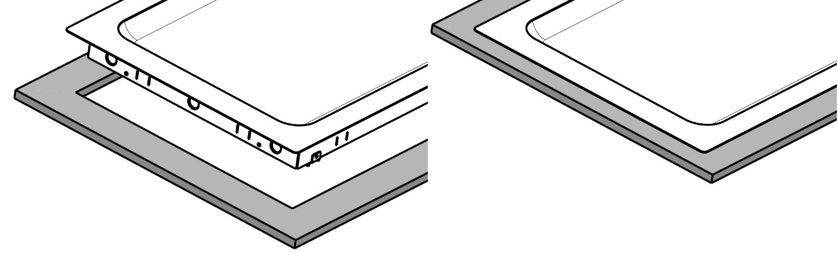
2) Apparecchiatura a filo con il top
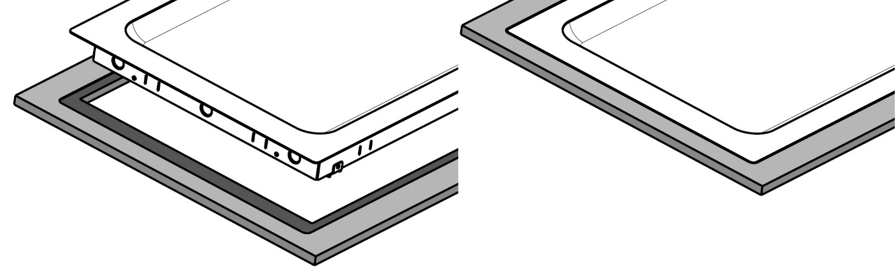
silicone

B.2.5.2 Montaggio e fissaggio dell'armadio
Utilizzando le alette di fissaggio in dotazione, è possibile sollevare il prodotto con un tubo (non fornito) come mostrato in basso.
Assicurarsi che il tubo usato per l’operazione di sollevamento sia sufficientemente robusto da sostenere il peso dell’apparecchiatura.

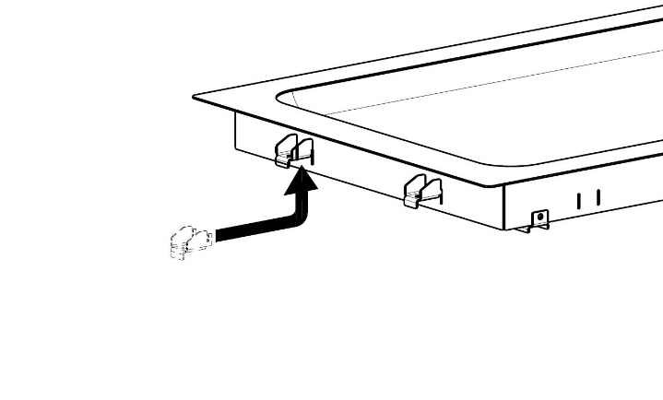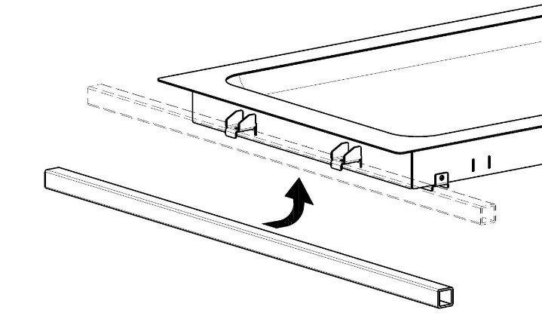
Nel caso in cui venga utilizzato il metodo di sollevamento descritto, assicurarsi di rimuovere le alette prima di inserire la funzione nell'armadio.
Dopo aver inserito il prodotto nell'armadio, inserire le alette di fissaggio in dotazione (ruotate di 180° rispetto alla posizione precedente) nelle apposite fenditure, quindi serrare le viti.
ATTENZIONE
Non serrare eccessivamente le viti perché ciò potrebbe danneggiare il top e/o creare delle ondulazioni sulle superfici visibili.
Assicurarsi che le alette siano ruotate come mostrato nella figura in basso.
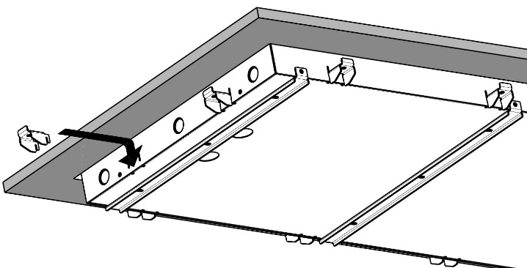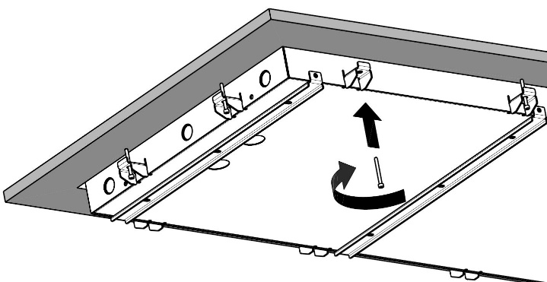

B.2.6 Allacciamento elettrico
ATTENZIONE
Se il cavo di alimentazione è danneggiato esso deve essere sostituito dal Servizio assistenza o comunque da personale con qualifica similare in modo da prevenire ogni rischio.
Il Costruttore declina qualsiasi responsabilità per i danni o le lesioni causati dalla violazione delle norme esposte in precedenza o dal mancato rispetto delle norme sulla sicurezza elettrica in vigore nel paese di utilizzo della macchina.
L’allacciamento alla rete elettrica deve essere effettuato in base alle normative e alle prescrizioni vigenti nel paese di utilizzo.
ATTENZIONE
I lavori sugli impianti elettrici devono essere eseguiti esclusivamente da un elettricista qualificato.
Nell’eseguire un allacciamento elettrico attenersi scrupolosamente ai dati contenuti nella targhetta caratteristiche.
La sicurezza elettrica può essere garantita unicamente se il prodotto è collegato a un sistema di terra efficace, in conformità con le norme di sicurezza elettrica in vigore.
L’installatore è responsabile della correttezza dell’allacciamento elettrico secondo la normativa locale.
Nell’eseguire l’allacciamento accertarsi prima che:
➢ il punto di collegamento sia munito di un efficace contatto terra e che la tensione e la frequenza di rete corrispondano a quella riportata sulla targhetta caratteristiche. In caso di dubbio sull’efficacia del cavetto di terra richiedere un controllo dell’impianto da parte di personale qualificato;
➢ l'alimentazione elettrica dell'impianto sia predisposta e in grado di sostenere l'effettivo assorbimento di corrente, oltre ad essere eseguita a regola d'arte e rispettando le norme in vigore nel paese di utilizzo dell'apparecchiatura;
➢ l’apparecchiatura sia collegata in maniera permanente alla rete di alimentazione rispettando le polarità come indicato di seguito:
o marrone: fase
o verde/giallo: terra
o blu: neutro;
➢ tra il cavo di alimentazione e la linea elettrica sia interposto un interruttore differenziale magnetotermico opportunamente dimensionato in funzione dell’assorbimento indicato nella targhetta caratteristiche, con una distanza di apertura dei contatti che consenta la disconnessione completa nelle condizioni della categoria di sovratensione III, realizzato in accordo alle normative vigenti. Per il dimensionamento corretto dell’interruttore fare riferimento alla corrente assorbita indicata nella targhetta caratteristiche dell’apparecchiatura.
Il dispositivo scelto deve avere la possibilità di essere bloccato in posizione di aperto in caso di manutenzione.
Ad allacciamento eseguito controllare che la tensione di alimentazione, a macchina funzionante, non si discosti dal valore della tensione nominale di ±10%.
ATTENZIONE
Non accendere l’apparecchiatura prima che siano stati installati i pannelli di copertura dei cavetti elettrici.

B.2.7 Allacciamento idraulico
ATTENZIONE
L’allacciamento idraulico deve essere eseguito da un tecnico specializzato.
È possibile, ma non obbligatorio, collegare i prodotti monoblocco al sistema di scarico dell'acqua: l’acqua può essere scaricata in un recipiente (non fornito).
Fare riferimento allo schema di installazione fornito con la documentazione a corredo del prodotto per informazioni sulle dimensioni e la posizione dello scarico.
L’operazione di vuotatura deve avvenire attraverso un sifone intercettatore in uno scarico aperto al fine di evitare il riflusso dal sistema di scarico alle tubazioni interne.
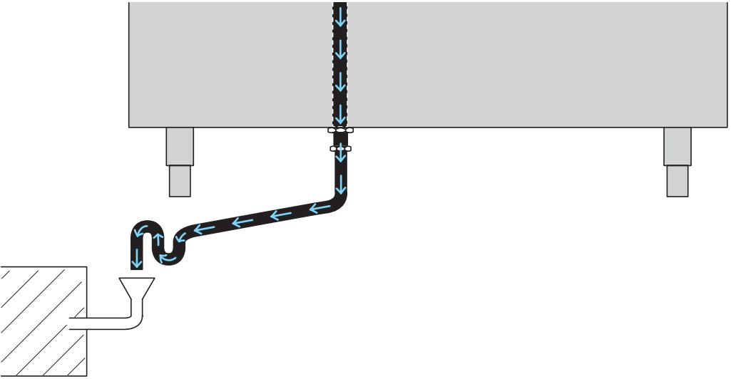

B.2.8 Attacco di ingresso dell’acqua
Alimentare l’apparecchiatura con acqua potabile a una pressione compresa tra 1,5÷3 bar (150÷300 kPa) per mezzo del connettore posto sul corpo dell’elettrovalvola. Qualora l’apparecchiatura fosse alimentata con acqua calda, la temperatura di quest’ultima non deve superare 50 °C. Per le dimensioni dell’attacco di ingresso dell’acqua fare riferimento allo schema di installazione incluso nella documentazione a corredo del prodotto.

B.2.8.1 Riempimento automatico (solo per bagnomaria ad acqua a vasca singola)
La vasca è dotata di un sensore di livello che determina l’esatta quantità di acqua necessaria per il corretto funzionamento dell’apparecchiatura. Installare una valvola a sfera e un filtro meccanico per acqua tra l’allacciamento all’alimentazione idraulica principale e l’attacco dell’acqua sull’apparecchiatura (il filtro potrà essere pulito interrompendo l'alimentazione idrica per mezzo della valvola a sfera).

B.2.8.2 Riempimento manuale
Riempire la vasca fino a raggiungere un livello di circa 2,5 cm dal fondo della vasca stessa. Verificare di frequente la correttezza del livello dell’acqua: aggiungere spesso piccole quantità di acqua garantisce che la temperatura nella vasca non diminuisca troppo.
ATTENZIONE
L’utilizzo senza acqua o con un livello di acqua insufficiente può danneggiare l’apparecchiatura.

B.2.9 Montaggio del cruscotto comandi (solo per prodotti da incasso)
ATTENZIONE
Prima di procedere, assicurarsi che l’apparecchiatura non sia collegata all’alimentazione elettrica!
a. Rimuovere il coperchio anteriore in plastica (qualora fosse già installato sul cruscotto)
b. Svitare le viti
c. Rimuovere le protezioni dai connettori
d. Passare i connettori attraverso il foro praticato nell’armadio e collegare i componenti
e. Una volta sistemati i connettori in sede, fissare il cruscotto al pannello con le viti fornite
f. Installare il coperchio anteriore in plastica premendolo in sede
Per le possibili posizioni del cruscotto fare riferimento ai Suggerimenti per l’installazione inclusi nella documentazione a corredo del prodotto.

B.2.10 Montaggio della centralina elettrica principale (solo per prodotti da incasso)
La centralina elettrica principale dell’apparecchiatura può essere installata nella posizione più comoda in base alla struttura dell’armadio. Assicurarsi di garantire un facile accesso alla centralina elettrica per consentire lo svolgimento delle operazioni di manutenzione durante il ciclo di vita del prodotto.
Per le possibili posizioni della centralina elettrica fare riferimento ai Suggerimenti per l’installazione inclusi nella documentazione a corredo del prodotto.
IMPORTANTE: la centralina elettrica deve essere installata all’interno dell’armadio, a una distanza non superiore a 1,5 m dal centro della funzione. Considerare inoltre che il cavo che collega la centralina elettrica al termoregolatore è lungo 1,5 metri.

C.1. Utilizzo del cruscotto comandi

C.1.1 Descrizione dei tasti e delle icone
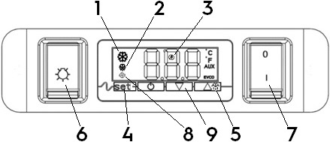
1. Icona compressore in attività
2. Icona sbrinamento
3. Icona basso consumo energetico
4. Tasto di impostazione
5. Tasto sbrinamento manuale (tenere premuto per 4 secondi) / tasto Su
6. Interruttore accensione/spegnimento luci
7. Interruttore accensione/spegnimento funzione
8. Icona ventola evaporatore
9. Tasto Giù

C.1.2 Utilizzo dei tasti
Per sbloccare la tastiera (testo "Loc" sullo schermo):
Premere un qualsiasi tasto per più di 2 secondi fino a quando "UnL" non apparirà sullo schermo. È possibile usare i tasti.
Nota: Per ragioni di sicurezza, se i tasti non vengono premuti entro 30 secondi, il display mostrerà il messaggio "Loc" per 1 secondo e la tastiera si bloccherà automaticamente.
Per impostare la temperatura di funzionamento:
➢ Toccare il tasto : sullo schermo viene visualizzato il valore impostato e l’indicatore lampeggerà.
➢ Toccare i tasti o entro 20 secondi per modificare il valore.
➢ Toccare il tasto o lasciare il cruscotto inattivo per 20 secondi. Il nuovo valore impostato è ora memorizzato

C.1.3 Simboli del cruscotto comandi e messaggi sullo schermo
Nella seguente tabella viene descritto il significato delle singole icone.
Nel caso in cui sullo schermo compaia un messaggio di allarme, fare riferimento al capitolo dedicato alla ricerca guasti.
LED/Icone | DESCRIZIONI
LED compressore
• Il LED acceso fisso segnala che il compressore è in funzione
• Il LED lampeggiante segnala
o modifica del setpoint
o fase di protezione
LED ventola evaporatore
• Il LED acceso fisso segnala che la ventola/le ventole dell’evaporatore è/sono in funzione
• Il LED lampeggiante segnala che è in atto una protezione
LED risparmio energetico
• Il LED acceso fisso segnala che la funzione di recupero energia è attivata
• Quando il display è spento, il cruscotto è in modalità “basso consumo”. Premere un tasto qualsiasi per riattivare il display
LED gradi Celsius
Il LED acceso segnala che la temperatura è visualizzata in gradi Celsius
LED gradi Fahrenheit
Il LED acceso segnala che la temperatura è visualizzata in gradi Fahrenheit
LED accensione/standby
Il LED acceso segnala che l’apparecchiatura è spenta

C.2. Norme di sicurezza generali

C.2.1 Introduzione
Le macchine sono dotate di dispositivi di sicurezza elettrici e/o meccanici per garantire la sicurezza degli operatori e delle macchine stesse. È vietato rimuovere o manomettere tali dispositivi.
Il Costruttore declina ogni responsabilità derivante da manomissioni o dal mancato utilizzo delle protezioni.

C.2.2 Dispositivi di protezione installati sulla macchina

C.2.2.1 Ripari
Sulla macchina i ripari sono rappresentati da:
➢ protezioni fisse (ad es.: carter, coperchi, pannellature laterali, etc.), fissate alla macchina e/o al telaio con viti o attacchi rapidi sempre smontabili o apribili solo con utensili o attrezzi;
➢ protezioni mobili interbloccate (porta) per l’accesso all’interno della macchina;
➢ porte di accesso all’equipaggiamento elettrico della macchina, costituite da pannelli incernierati che possono essere aperti servendosi di appositi attrezzi. È vietato aprire la porta quando la macchina è collegata all’alimentazione elettrica.
ATTENZIONE
Alcune illustrazioni del manuale rappresentano la macchina, o parti di essa, senza protezioni o con protezioni rimosse. Ciò è fatto unicamente per esigenze di spiegazione. Non utilizzare la macchina sprovvista di protezioni o con i dispositivi di protezione disattivati.

C.2.3 Segnaletica di sicurezza esposta sull'apparecchiatura o attorno a essa
Divieto | Significato
 | Vietato rimuovere i dispositivi di sicurezza
 | Vietato usare acqua per spegnere gli incendi (esposto sui componenti elettrici)
Pericolo | Significato
 | Attenzione superficie calda
 | Pericolo di elettrocuzione (esposto sui componenti elettrici con indicazione della tensione)

ATTENZIONE
È vietato rimuovere, manomettere o rendere illeggibili le etichette e i segnali di sicurezza, di pericolo e di obbligo riportati sulla macchina.

C.2.4 Apparecchiatura non in uso
Quando l’apparecchiatura non deve più essere utilizzata, staccare il cavo di alimentazione collegato alla rete elettrica.

C.2.5 Istruzioni per l’utilizzo e la manutenzione
➢ Nella macchina sono presenti principalmente rischi di natura meccanica, termica ed elettrica. Ove possibile i rischi sono stati neutralizzati:
o direttamente, tramite idonee soluzioni strutturali;
o indirettamente con l’utilizzo di ripari, protezioni e dispositivi di sicurezza.
➢ Eventuali situazioni anomale vengono segnalate sul display del cruscotto.
➢ Durante la manutenzione permangono alcuni rischi che non è possibile eliminare e che devono essere neutralizzati adottando comportamenti e precauzioni specifici.
➢ È vietato compiere qualsiasi operazione di controllo, pulizia, riparazione e manutenzione su organi in movimento. Gli operatori devono essere informati di questo divieto tramite segnaletica ben visibile.
➢ Per garantire l'efficienza della macchina e per il suo corretto funzionamento è indispensabile effettuare la manutenzione periodica seguendo le indicazioni date nel presente manuale.
➢ Si raccomanda di controllare periodicamente il corretto funzionamento dei dispositivi di sicurezza e l'isolamento dei cavi elettrici (sostituirli se danneggiati).
➢ Riparazioni e operazioni di manutenzione straordinaria devono essere eseguite da personale specializzato autorizzato dotato di dispositivi di protezione individuale, attrezzatura e mezzi ausiliari adeguati.
➢ È sempre vietato rimuovere e/o far funzionare la macchina togliendo, modificando o manomettendo i ripari, le protezioni e i dispositivi di sicurezza.
ATTENZIONE
Gli interventi di manutenzione straordinaria della macchina devono essere eseguiti esclusivamente da tecnici specializzati dotati di dispositivi di protezione individuale (calzature, guanti, occhiali e indumenti di sicurezza, ecc.), attrezzatura e mezzi ausiliari adeguati.
È sempre vietato rimuovere e/o far funzionare la macchina togliendo, modificando o manomettendo i ripari, le protezioni e i dispositivi di sicurezza.
Prima di eseguire qualsiasi intervento sull’apparecchiatura consultare sempre il manuale, nel quale sono illustrate le procedure corrette e vengono fornite importanti informazioni sulla sicurezza.

C.2.6 Uso scorretto ragionevolmente prevedibile
Si considera scorretto qualsiasi uso diverso da quanto specificato nel presente manuale. Durante l'esercizio della macchina non sono ammessi altri tipi di lavori o attività che vanno considerati scorretti e che in generale possono comportare rischi per la sicurezza degli addetti e danni all'apparecchiatura. Si considerano usi scorretti ragionevolmente prevedibili:
➢ mancata manutenzione, pulizia e controlli periodici della macchina;
➢ modifiche strutturali o modifiche alla logica di funzionamento;
➢ manomissione dei ripari o dei dispositivi di sicurezza;
➢ mancato utilizzo dei dispositivi di protezione individuale da parte degli operatori, del personale specializzato e del personale incaricato della manutenzione;
➢ mancato utilizzo di accessori adeguati (ad es. utilizzo di attrezzatura o scalette non idonee);
➢ deposito, nelle vicinanze della macchina, di materiali combustibili o infiammabili, o comunque non compatibili o non pertinenti con la lavorazione;
➢ errata installazione della macchina;
➢ introduzione nella macchina di oggetti non compatibili con il suo utilizzo o che possono danneggiare la macchina, le persone o inquinare l’ambiente;
➢ salire sulla macchina;
➢ non osservanza di quanto riportato nell'uso previsto della macchina;
➢ altri comportamenti che causano rischi non eliminabili dal Costruttore.
ATTENZIONE
I comportamenti precedentemente descritti sono da considerarsi vietati!

C.2.7 Rischi residui
La macchina evidenzia rischi che non sono stati eliminati completamente dal punto di vista progettuale o con l'installazione di adeguate protezioni. Ciò nonostante, con il presente manuale il Costruttore si è adoperato per informare gli operatori di tali rischi, indicando in modo puntuale i dispositivi di protezione individuale che gli operatori stessi devono utilizzare. Durante le fasi di installazione della macchina vengono previsti spazi sufficienti per limitare questi rischi.
Per mantenere queste condizioni, le aree intorno alla macchina devono sempre essere:
➢ mantenute libere da ostacoli (ad es.: scalette, attrezzi, contenitori, scatole, ecc.);
➢ pulite e asciutte;
➢ ben illuminate.
Per la completa informazione del Cliente, si riportano di seguito i rischi residui che permangono sulla macchina: le azioni descritte sono considerate scorrette e come tali assolutamente proibite.
Rischio residuo | Descrizione della situazione di pericolo
Scivolamento o caduta | L’operatore può scivolare a causa della presenza di acqua o sporcizia sul  pavimento
Ustioni/abrasioni (ad es. resistenze, teglia fredda, lamelle e tubazioni circuito di raffreddamento) | L’operatore tocca intenzionalmente o non intenzionalmente alcuni componenti interni alla macchina senza usare guanti di protezione
Elettrocuzione | Contatto con alcune parti durante operazioni di manutenzione eseguite con il quadro elettrico in tensione
Caduta dall'alto | L’operatore interviene sulla macchina utilizzando sistemi per l’accesso alla parte superiore non adatti (ad es. scale a pioli o vi sale sopra)
Schiacciamento o lesione | Il personale specializzato potrebbe fissare in modo non corretto il pannello al momento dell’accesso al vano tecnico. Lo stesso potrebbe chiudersi repentinamente
Ribaltamento carichi | Utilizzo di sistemi di sollevamento o accessori non adatti o con carico sbilanciato durante la movimentazione della macchina o dell’imballo che la contiene
Chimico (gas refrigerante) | Inalazione di gas refrigerante. Fare pertanto sempre riferimento alle etichette dell’apparecchiatura

C.3. Uso ordinario dell’apparecchiatura
A una temperatura ambiente di 25 °C considerare 90 minuti di riscaldamento prima di servire. Coprire la vasca con il coperchio durante il riscaldamento. Il cibo dev'essere conservato in contenitori o stoviglie GN. L'area della vasca non utilizzata dev'essere coperta da coperchi GN per evitare all'aria dell'ambiente di interferire con le prestazioni.
Il cibo deve essere conservato in conformità alle norme HACCP.
Rimuovere il cibo al termine della fase di distribuzione e pulire l'apparecchiatura.
IMPORTANTE: Le macchine non sono idonee per installazioni all’aperto e/o in ambienti sottoposti alle azioni degli agenti atmosferici (pioggia, sole battente ecc.).
Le apparecchiature sono destinate all’utilizzo per applicazioni commerciali, per esempio nelle cucine di ristoranti, mense, ospedali e in attività commerciali quali forni, macellerie, ecc. ma non sono idonee alla produzione continua di cibo.
Il Costruttore declina qualsiasi responsabilità per uso improprio dei prodotti.

C.3.1 Caratteristiche del personale addestrato all’uso ordinario della macchina
Il Cliente deve accertarsi che gli addetti all’uso ordinario della macchina siano adeguatamente addestrati e dimostrino competenza nell’adempiere le proprie mansioni, prendendosi cura sia della propria sicurezza sia di quella di terze persone.
Il Cliente dovrà verificare che il proprio personale abbia compreso le istruzioni impartite, in particolare per quel che riguarda gli aspetti relativi alla sicurezza e l'igiene sul lavoro nell'uso della macchina.

C.3.2 Caratteristiche del personale abilitato ad intervenire sulla macchina
È responsabilità del Cliente verificare che le persone addette ai vari compiti abbiano i requisiti di seguito elencati:
➢ leggano e comprendano il manuale;
➢ ricevano formazione e addestramento adeguati ai loro compiti, per eseguirli in sicurezza;
➢ ricevano addestramento specifico per il corretto utilizzo della macchina.

C.3.3 Addetto all’uso ordinario della macchina
Deve avere almeno:
➢ conoscenza della tecnologia ed esperienza specifica di conduzione della macchina;
➢ cultura generale di base e cultura tecnica di base a livello sufficiente per leggere e capire il contenuto del manuale;
➢ compresa la corretta interpretazione dei disegni, della segnaletica e dei pittogrammi;
➢ conoscenze sufficienti per effettuare in sicurezza gli interventi di sua competenza specificati nel manuale;
➢ conoscenza delle norme di igiene e sicurezza sul lavoro.
Nel caso dovesse verificarsi qualche sostanziale anomalia (ad es. corto circuiti, rinvenimenti di cavi fuori dalla morsettiera, avarie di motori, deterioramenti delle guaine di protezione dei cavi elettrici, ecc.) l’operatore addetto all’uso ordinario della macchina deve:
➢ disattivare immediatamente la macchina.

D.1. Pulizia e manutenzione della macchina
ATTENZIONE
Prima di eseguire qualsiasi intervento di pulizia o manutenzione, scollegare l’apparecchiatura dall’alimentazione elettrica e accertarsi che il dispositivo fornito sia bloccato in posizione aperta
ATTENZIONE
Durante la manutenzione il cavo e la spina devono essere sempre in posizione visibile all’operatore che sta eseguendo l’intervento.
ATTENZIONE
Non toccare l’apparecchiatura se si hanno mani e/o piedi umidi né a piedi scalzi.
È vietato rimuovere le protezioni di sicurezza.
ATTENZIONE
Utilizzare dispositivi di protezione individuale adeguati (guanti protettivi)
ATTENZIONE
Utilizzare una scala con guardia al corpo per interventi su apparecchiature con accessibilità alta.
ATTENZIONE
Scollegare l’alimentazione elettrica prima di procedere alla pulizia dell’apparecchiatura.

D.1.1 Manutenzione ordinaria

D.1.1.1 Precauzioni per la manutenzione
Le operazioni di manutenzione ordinaria possono essere eseguite da personale non specializzato, seguendo scrupolosamente le istruzioni riportate di seguito. Il Costruttore declina ogni responsabilità per qualsiasi operazione effettuata sulla macchina trascurando tali norme.

D.1.1.2 Pulizia dell'armadio e degli accessori
Prima di utilizzare l’apparecchiatura, pulire tutte le parti interne e gli accessori con acqua tiepida e sapone neutro o con prodotti aventi una biodegradabilità superiore al 90% (così da ridurre l’immissione di sostanze inquinanti nell’ambiente), quindi sciacquare e asciugare accuratamente. Per la pulizia non utilizzare detergenti a base di solventi (tipo trielina) o polveri abrasive. È consigliabile trattare le superfici in acciaio inossidabile con un panno imbevuto con olio di paraffina per creare uno strato protettivo.
Controllare il cavo di alimentazione a intervalli regolari e sostituirlo nel caso presenti segni di usura.
Far controllare periodicamente (almeno una volta all'anno) l'apparecchiatura.
ATTENZIONE
Non pulire l’apparecchiatura con getti d’acqua.
ATTENZIONE
Non utilizzare pagliette o materiale simile per la pulizia delle superfici inossidabili. Non utilizzare detergenti contenenti cloro, detersivi a base di solventi (tipo trielina ecc.) o polveri abrasive.
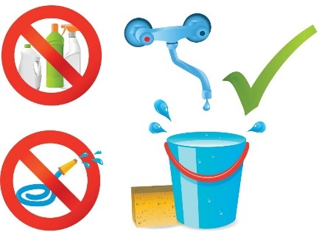

D.1.1.3 Pulizia della vasca
Pulire la vasca con acqua tiepida e sapone neutro o con prodotti aventi una biodegradabilità superiore al 90% (così da ridurre l’immissione di sostanze inquinanti nell’ambiente), quindi sciacquare e asciugare accuratamente. Non utilizzare detersivi a base di solventi (tipo trielina ecc.) o polveri abrasive. Rimuovere il calcare dalla vasca utilizzando dell'aceto.

D.1.1.4 Precauzioni da osservare in caso di periodi di lunga inattività
Durante i periodi di lunga inattività osservare le seguenti precauzioni:
➢ scollegare l’alimentazione;
➢ rimuovere tutto il cibo e pulire l’apparecchiatura;
➢ arieggiare il locale periodicamente.
ATTENZIONE
Le operazioni di manutenzione e di verifica, così come la revisione della macchina, devono essere eseguite solamente da un tecnico specializzato o da personale dell'Assistenza tecnica, dotati di dispositivi adeguati di protezione individuale (calzature di sicurezza e guanti), utensili e mezzi ausiliari idonei.
ATTENZIONE
Gli interventi sulle apparecchiature elettriche devono essere eseguiti esclusivamente da un elettricista specializzato e dall’Assistenza tecnica.
ATTENZIONE
Prima di iniziare qualsiasi intervento di manutenzione occorre mettere la macchina in condizioni di sicurezza.
Una volta eseguita la manutenzione, accertarsi che la macchina sia in grado di operare in sicurezza e, in particolare, che le protezioni e i dispositivi di sicurezza siano pienamente efficienti.
ATTENZIONE
Rispettare le competenze per i vari interventi di manutenzione ordinaria e straordinaria. La non osservanza delle avvertenze può essere causa di rischi per il personale.

D.1.2 Manutenzione straordinaria
ATTENZIONE
Prima di iniziare qualsiasi intervento di manutenzione straordinaria munirsi di guanti protettivi e mascherina.
Gli interventi di manutenzione straordinaria devono essere eseguiti esclusivamente da tecnici specializzati, i quali possono chiedere al Costruttore di fornire un manuale di servizio.

D.1.2.1 Sostituzione del cavo di alimentazione
Per sostituire il cavo di alimentazione procedere come segue:
➢ scollegare l’alimentazione;
➢ rimuovere la centralina elettrica;
➢ sostituire il cavo di alimentazione;
➢ rimontare la centralina elettrica;
➢ reinserire l'alimentazione.
ATTENZIONE
Il cavo utilizzato per il collegamento permanente alla rete di alimentazione è di tipo H07RN-F. In caso di sostituzione, utilizzare un cavo avente almeno le stesse caratteristiche.
NOTA: In caso di sostituzione del cavo, il filo di terra deve essere più lungo di quelli sotto tensione e neutro.

D.1.2.2 Identificazione di semplici guasti
In alcuni casi è possibile risolvere dei guasti in modo semplice e rapido. Segue un elenco di alcuni possibili problemi con relative soluzioni:
A. L'apparecchiatura non si accende:
• controllare la correttezza dell’alimentazione nel punto di collegamento al sistema permanente;
• controllare che la presa sia sotto tensione.
B. La temperatura interna è troppo elevata:
• verificare la regolazione della temperatura;
• controllare che non ci siano fonti di calore nelle vicinanze dell'apparecchiatura;
• verificare che il condensatore sia pulito.
C. L'apparecchiatura è eccessivamente rumorosa:
• accertarsi che la ventola e il condensatore siano in funzione (posizionando un foglio di carta vicino agli elementi).
Nel caso in cui il problema persista una volta eseguiti i controlli descritti, contattare l’Assistenza tecnica e fornire i seguenti dati:
➢ la natura del difetto;
➢ il PNC (codice di produzione) dell'apparecchiatura;
➢ il Ser. No. (numero di serie dell'apparecchiatura).
Nota: Il codice e il numero di serie sono essenziali per identificare il tipo di apparecchiatura e la data di produzione:
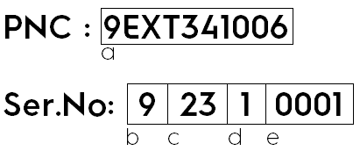
a. Codice di identificazione dell’apparecchiatura
b. Quarta cifra dell’anno di produzione
c. Settimana di produzione
d. Terza cifra dell’anno di produzione
e. Quantità di prodotti con questo PNC prodotti nella settimana in oggetto
Nell’esempio descritto questo è il primo prodotto realizzato nella settimana 23 dell’anno 2019.

D.1.3 Intervalli di manutenzione
Gli intervalli d’ispezione e manutenzione dipendono dalle condizioni effettive di funzionamento della macchina e dalle condizioni ambientali (presenza di polvere, umidità, ecc.), pertanto non possono essere forniti intervalli di tempo ben definiti. È comunque consigliabile, per ridurre al minimo le interruzioni di servizio, eseguire una scrupolosa e periodica manutenzione della macchina.
Si consiglia, inoltre, di stipulare un contratto di manutenzione preventiva con l'Assistenza tecnica.

D.1.3.1 Periodicità delle manutenzioni
Manutenzione, controlli, ispezioni e pulizia | Frequenza
Pulizia ordinaria  Pulizia generale della macchina e nella zona circostante | Ogni giorno
Dispositivi di protezione meccanica  Controllo dello stato e verifica che non vi siano deformazioni, allentamenti o asportazioni | Mensile
Controllo  Controllo della parte meccanica, e verifica che non vi siano rotture o deformazioni, serraggio delle viti. Controllo della leggibilità e dello stato di parole, adesivi e simboli ed eventuale ripristino | Annuale
Struttura della macchina  Serraggio dei bulloni (viteria, sistemi di fissaggio, ecc.) principali della macchina | Annuale
Segnaletica di sicurezza  Verifica della leggibilità e dello stato della segnaletica di sicurezza | Annuale
Quadro elettrico di comando  Controllo delle condizioni della componentistica elettrica installata all'interno del quadro elettrico di comando. Controllo dei cablaggi tra il quadro elettrico e gli organi della macchina. | Annuale
Cavo di collegamento elettrico  Verifica dello stato del cavo di collegamento (ed eventuale sostituzione) | Annuale
Revisione generale della macchina  Controllo di tutti i componenti, le apparecchiature elettriche, le corrosioni, le tubazioni… | Decennale (*)

(*) La macchina è stata progettata e costruita per una durata di circa 10 anni. Trascorso questo periodo di tempo (dalla messa in servizio della macchina) dovrà essere eseguita una revisione generale della stessa. Di seguito sono riportati alcuni esempi di controlli da eseguire.
➢ Controllo della presenza di eventuali parti o componenti elettrici ossidati, eventuale sostituzione e ripristino delle condizioni iniziali;
➢ controllo della struttura, in particolare delle saldature;
➢ controllo e sostituzione di bulloni e/o viti e controllo della presenza di eventuali componenti allentati;
➢ controllo dell’impianto elettrico ed elettronico;
➢ controllo della funzionalità dei dispositivi di sicurezza;
➢ controllo delle condizioni generali dei dispositivi di protezione e dei ripari.
ATTENZIONE
Le operazioni di manutenzione e di verifica, così come la revisione della macchina, devono essere eseguite solamente da un tecnico specializzato o da personale dell'Assistenza tecnica, dotati di dispositivi adeguati di protezione individuale (calzature di sicurezza e guanti), utensili e mezzi ausiliari idonei.
ATTENZIONE
Gli interventi sulle apparecchiature elettriche devono essere eseguiti esclusivamente da un elettricista specializzato e dall’Assistenza tecnica.

D.1.4 Smontaggio
Laddove fosse necessario lo smontaggio dell’apparecchiatura e successivo rimontaggio, assicurarsi che le varie parti siano assiemate nel corretto ordine (eventualmente contrassegnarle durante lo smontaggio). Prima di effettuare lo smontaggio della macchina, si raccomanda di verificare attentamente lo stato fisico della stessa, valutando che non ci siano parti della struttura eventualmente soggette a possibili cedimenti strutturali o a rotture. Prima di iniziare lo smontaggio:
➢ rimuovere tutti i pezzi eventualmente presenti all'interno della macchina;
➢ scollegare l’alimentazione;
➢ recintare la zona di lavoro;
➢ affiggere sul quadro elettrico generale un cartello indicante il divieto di effettuare manovre per macchina in manutenzione;
➢ procedere alle operazioni di smontaggio.
ATTENZIONE
Tutte le operazioni di demolizione devono essere eseguite con la macchina ferma e fredda nonché in assenza di tensione.
ATTENZIONE
I lavori alle apparecchiature elettriche devono essere eseguiti, in assenza di tensione, esclusivamente da un elettricista qualificato.
ATTENZIONE
Per eseguire simili interventi, è necessario indossare idonei DPI.
ATTENZIONE
Durante le operazioni di smontaggio e movimentazione delle varie parti è necessario mantenere la minima altezza da terra.

D.1.5 Cessato utilizzo
Nel caso in cui non fosse possibile riparare la macchina, procedere alle operazioni di messa fuori servizio, segnalandone l’avaria con un apposito cartello, e richiedere l’intervento del servizio assistenza del Costruttore.

D.2. Smaltimento della macchina
ATTENZIONE
Le operazioni di smontaggio devono essere eseguite da personale qualificato
ATTENZIONE
I lavori alle apparecchiature elettriche devono essere eseguiti, in assenza di tensione, esclusivamente da un elettricista qualificato.

D.2.1 Stoccaggio dei rifiuti
Alla fine del ciclo di vita del prodotto, evitare che l'apparecchiatura venga dispersa nell'ambiente. Le porte dovranno essere smontate prima dello smaltimento dell'apparecchiatura.
È ammesso lo stoccaggio provvisorio di rifiuti speciali in vista dello smaltimento mediante trattamento e/o stoccaggio definitivo. Vanno comunque osservate le leggi vigenti nel paese dell'utilizzatore in materia di tutela dell'ambiente.

D.2.2 Procedura relativa alle macrooperazioni di smontaggio dell’apparecchiatura
Prima di effettuare la rottamazione della macchina, si raccomanda di verificare attentamente lo stato fisico della stessa, valutando che non ci siano parti della struttura eventualmente soggette a possibili cedimenti strutturali o rotture in fase di demolizione.
Si dovrà provvedere allo smaltimento delle parti costituenti la macchina in modo differenziato, tenendo conto della diversa natura delle stesse (ad es. metalli, olii, grassi, plastica, gomma ecc.).
Nei vari paesi sono in vigore legislazioni differenti, pertanto si devono osservare le prescrizioni imposte dalle leggi e dagli enti preposti dai paesi in cui avviene la demolizione.
In generale, l'apparecchiatura dovrà essere riconsegnata ai centri specializzati per la raccolta/demolizione.
Smontare l'apparecchiatura raggruppando i componenti secondo la loro natura chimica, ricordando che nel compressore vi sono olio lubrificante e fluido refrigerante, che possono essere recuperati e riutilizzati, e che i componenti del frigorifero sono rifiuti speciali assimilabili a quelli urbani.
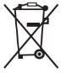
Il simbolo indica che il prodotto non deve essere considerato un rifiuto domestico, ma deve essere smaltito correttamente al fine di evitare conseguenze negative per l’ambiente o la salute umana. Per maggiori informazioni sul riciclo del prodotto, contattare il concessionario o l’agente locale, il servizio clienti o l’ente locale incaricato della gestione dei rifiuti.
ATTENZIONE
Rendere inutilizzabile l'apparecchiatura rimuovendo il cavo di alimentazione e qualsiasi dispositivo di chiusura dei vani per evitare che qualcuno possa rimanere chiuso al loro interno.
ATTENZIONE
All'atto della demolizione della macchina, la targhetta caratteristiche, il presente manuale e ogni altro documento inerente l'apparecchiatura dovranno essere distrutti.

